**Analisi di un filtro crossover**

Francesco Galasso, 0000979085; Emanuele Spataro, 0000977771

30 marzo, 21 aprile, 13 maggio 2022

***Abstract***:

Lo scopo di questa serie di esperienze in laboratorio è stato quello di studiare il comportamento di un filtro crossover sottoposto a una tensione sinusoidale. È stata effettuata una misura dell’andamento della tensione sui rami del circuito in funzione della frequenza per verificare che fosse compatibile con l’andamento atteso e fare una stima della frequenza di crossover. Il valore ottenuto, $ν_{0}=\left(4069.6±2.5\right) Hz$, è risultato in disaccordo con quello che ci si attendeva, $ν_{a}=(4020±50) Hz$  
. Inoltre sono state fatte misure dello sfasamento della tensione nei rami rispetto a quella generata, ottenendo così una seconda stima della frequenza di crossover, $ν_{0}=\left(4488±8\right) Hz$. Questo valore è risultato essere in disaccordo con il valore atteso.

***Introduzione***:

Il filtro crossover è un particolare circuito RLC con la caratteristica di ripartire il segnale in ingresso su due rami a seconda della frequenza della sorgente. Trova la sua principale applicazione nei sistemi di riproduzione audio, in cui si utilizzano due diversi altoparlanti, *woofer* e *tweeter*, progettati per la riproduzione, rispettivamente, di basse e alte frequenze. Tale circuito è costituito da un filtro passa basso e un filtro passa alto posti in parallelo; ai fini dell’analisi, ciascun altoparlante è stato sostituito con una resistenza. La frequenza di separazione del circuito è detta *frequenza di crossover* e si può dimostrare (si veda l’appendice) che è data dalla formula:

$$ν_{0}=\frac{1}{2π\sqrt{LC}}=\frac{1}{2π\sqrt{τ_{L}τ_{C}}}$$

**( 1 )**

dove $τ_{L}=\frac{L}{R}$ e $τ_{L}=RC$ indicano i tempi caratteristici rispettivamente del ramo del woofer e del tweeter (L è il valore dell'induttanza, C la capacità e R la resistenza totale su ciascun ramo). Fornendo in ingresso una tensione sinusoidale con ampiezza costante ci si attende di osservare, all'aumentare della frequenza in entrata, un andamento sinusoidale della tensione sulle resistenze di ciascun ramo con ampiezza decrescente sul ramo del woofer e crescente sul ramo del tweeter: si misurerà la stessa ampiezza per woofer e tweeter proprio in corrispondenza della frequenza di crossover. Si riportano di seguito le espressioni algebriche delle ampiezze attese ( $V_{L}$ per woofer e $V_{c}$ per tweeter):

$$V_{L}=\frac{ρ}{\sqrt{1+{\left(2πντ_{L}\right)}^{2}}}V_{in}$$

**( 2 )**

$$V_{c}=\frac{ρ}{\sqrt{1+\frac{1}{{\left(2πντ_{C}\right)}^{2}}}}V_{in}$$

**( 3 )**

dove $V_{in}$ è l’ampiezza della tensione sinusoidale in ingresso, $ν$ è la frequenza e $ρ= \frac{R_{C}}{R_{C}+R_{IC}}≈\frac{R_{L}}{R_{L}+R_{IL}}$. Analogamente, misurando lo sfasamento della tensione di ciascun ramo rispetto alla tensione in entrata, ci si aspetta che decresca all’aumentare della frequenza e che, esattamente sulla frequenza di crossover, woofer e tweeter siano in controfase. Si riportano le formule usate per gli andamenti attesi dello sfasamento di tweeter ($φ_{C}$) e woofer ($φ_{L}$) rispetto alla sorgente:

$$φ_{L}=-\tan^{-1}\left(2πντ_{L}\right)$$

**( 4 )**

$$φ_{C}=\tan^{-1}\left(\frac{1}{2πντ_{C}}\right)$$

**( 5 )**

Dunque si è misurata la frequenza di crossover cercando il valore della frequenza per cui le tensioni su woofer e tweeter hanno la stessa ampiezza oppure hanno sfasamento opposto.

***Metodo sperimentale***:

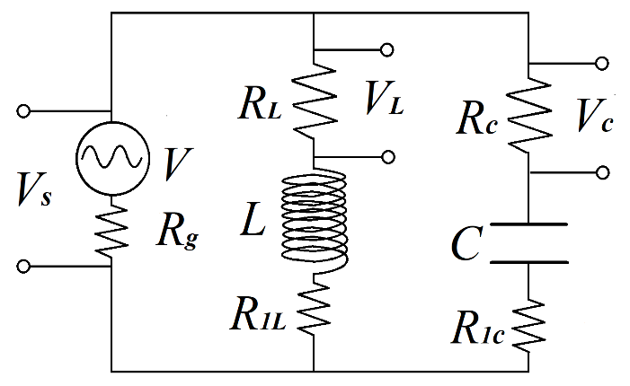*Apparato sperimentale:*

Il circuito analizzato, schematizzato in Figura 1 è stato realizzato sulla breadboard di una delle schede di acquisizione dati NI ELVIS II del Dipartimento di Fisica dell’Università di Bologna: è composto da due rami messi in parallelo tra loro e sottoposti a una tensione sinusoidale generata con il *function generator* di ELVIS (con una resistenza interna dichiarata dal costruttore pari a $R_{G}=50 Ω$). Sul ramo del woofer c’è una resistenza di $R_{L}=\left(997.9±0.5\right) Ω$, un induttore con induttanza $L=\left(48.9±0.5\right) mH$ e una resistenza (interna all’induttore) $R_{IL}=\left(127.14±0.16\right) Ω$. Sul ramo del tweeter, invece, c’è una resistenza di $R_{C}=\left(999.9±0.5\right) Ω$, un condensatore con capacità $C=\left(32.0±0.3\right) nF$, e un resistore aggiuntivo avente $R_{IC}=\left(150.10±0.17\right) Ω$, per compensare la resistenza interna dell’induttore. I valori di L, C e delle resistenze sono stati scelti (compatibilmente con la disponibilità del laboratorio) in modo da ottenere il massimo trasferimento di potenza, che è ciò che si cerca di ottenere progettando sistemi acustici: in particolare si è trovato (si veda l’appendice) che i valori ottimali delle componenti del circuito dovevano rispettare la condizione $L=R^{2}C$ [1].

Figura : Schema del circuito studiato, distinguiamo il ramo con l'induttore, woofer, e il ramo con il condensatore, tweeter.

*Svolgimento:*

Prima di procedere con le misure dell’andamento del circuito da cui ricavare la frequenza di crossover, è stato monitorato il comportamento del filtro per 3 diverse frequenze. Una volta verificato il corretto funzionamento, sono stati sono stati acquisiti dati relativi alla tensione in ingresso e alle tensioni ai capi di $R_{L}$ e $R_{C}$ al variare della frequenza in entrata (*frequency sweep*), per poter determinare la frequenza di crossover. La frequenza in ingresso è stata fatta variare tra $1000 Hz$ e $15000 Hz$ con incrementi di $50 Hz$ e, in seguito, in un range ristretto intorno alla frequenza di crossover ( $3700 Hz-4300 Hz$ con incrementi di $2 Hz$). Per acquisire ampiezza e frequenza è stato usato il subVI “Extract Single Tone Information” del software LabView. Per ottenere i dati dell’andamento della fase sui rami del circuito in funzione della frequenza è stata seguita una procedura analoga. Gli errori sulle misure sono stati stimati acquisendo continuamente, ad una frequenza prossima alla frequenza di crossover attesa, i valori di ampiezza e fase: si è scelto di usare come incertezze la deviazione standard della distribuzione di ampiezza e fase in questa acquisizione.

Tutte le acquisizioni sono state effettuate a una frequenza di campionamento di $300 kHz$ e con un numero di campioni pari a 500: in modo da avere molti punti per ciascun periodo dell'onda (per riuscire a determinare meglio forma e ampiezza dell’onda) e un elevato numero di periodi per ciascuna acquisizione.

***Risultati e discussione***:

*Analisi preliminare*:

|  |  |
| --- | --- |
| Figura : Circuito RLC crossover alimentato con una frequenza inferiore alla frequenza caratteristica | Figura : Circuito RLC crossover alimentato con una frequenza superiore alla frequenza caratteristica |

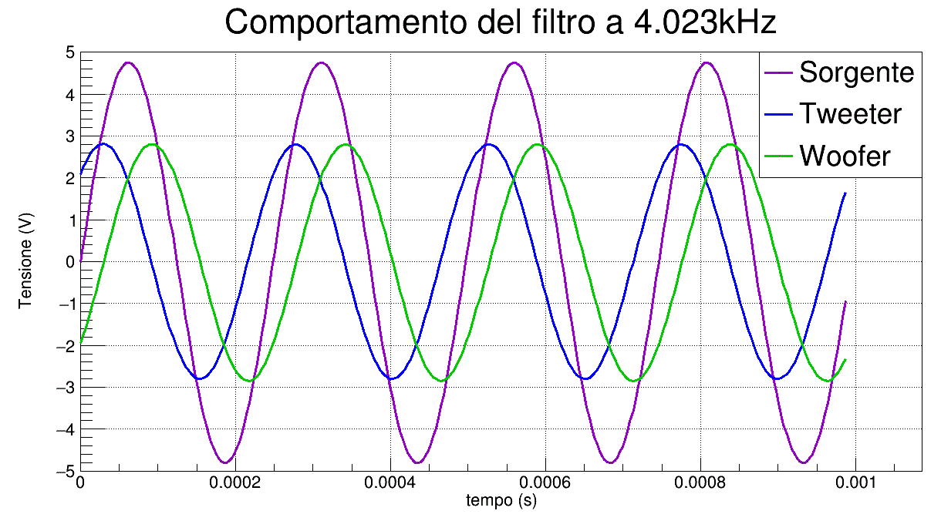 Per assicurarsi che il circuito si comportasse nel modo atteso, è stato inizialmente misurato l’andamento della tensione in funzione del tempo ai capi della resistenza del woofer, della resistenza del tweeter e la tensione in ingresso (Figure 2, 3 e 4). Come ci si attendeva, si può osservare che alla frequenza di crossover su woofer e tweeter si misura la stessa ampiezza; a una frequenza inferiore l’ampiezza della tensione sul ramo del woofer è maggiore di quella sul ramo del tweeter, mentre a frequenze più alte accade il contrario. L’ampiezza rilevata sulla sorgente, come previsto, è invece costante.

Figura : Circuito RLC crossover alimentato con sorgente sinusoidale alla frequenza caratteristica

*Analisi della tensione*:

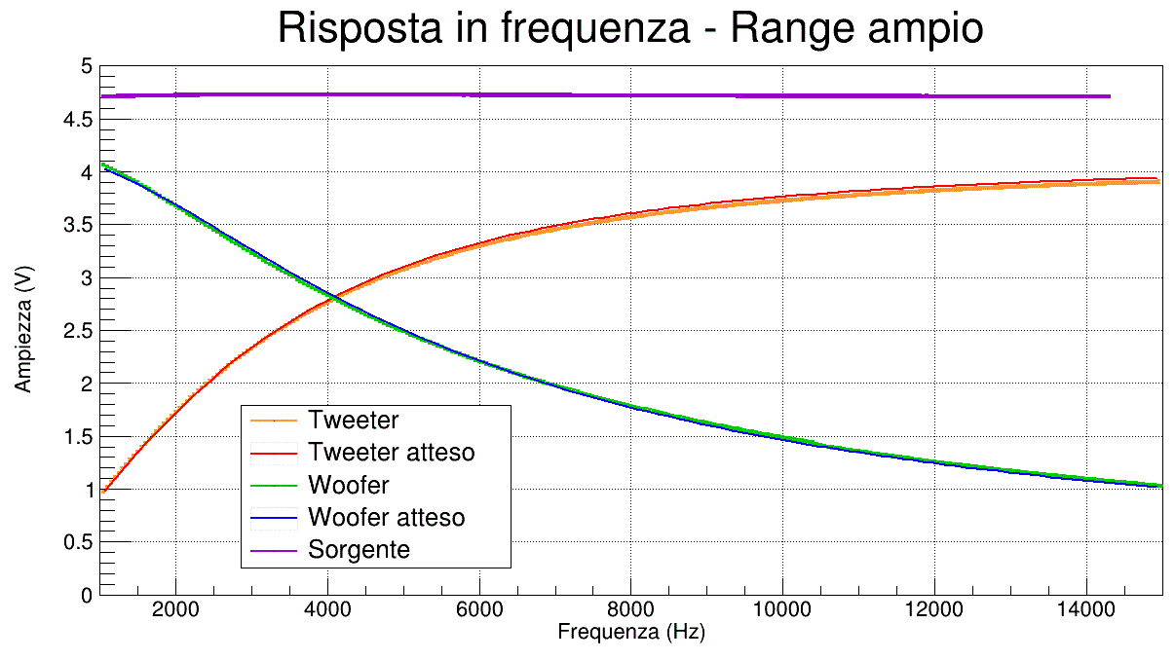

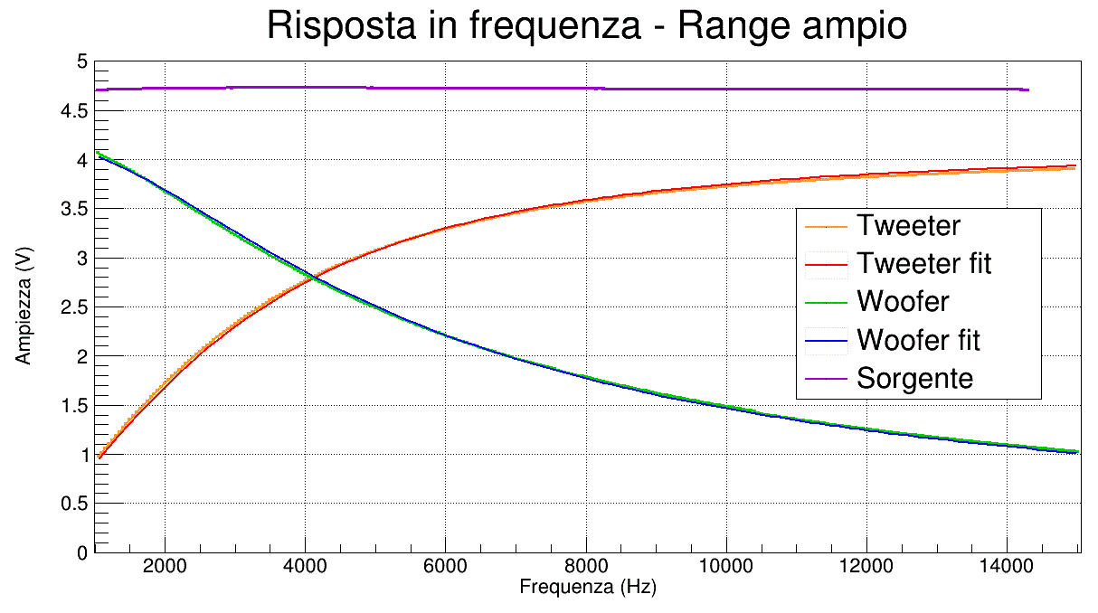  
  
In Figura 5 possiamo apprezzare i dati relativi all’andamento dell’ampiezza del segnale ai capi dei tre rami in funzione della frequenza generata confrontati con le curve attese, mentre in Figura 6 sono riportati i medesimi dati sperimentati e i relativi fit eseguiti con le due curve caratteristiche date dalle Eq. (1) e (2) con cui si è ottenuto il valore di $τ_{C}=\left(35.91 ±0.05\right)µs$, $τ_{L}=(42.60 ±0.03)µs$ ottenendo così una frequenza di crossover $ν_{0}=\left(4069 ±5\right)Hz$ osservando una discrepanza rispetto al valore atteso pari a $2.65 δν_{a}$. Tale valore è risultato in accordo invece con il valore ottenuto dall’intersezione delle due curve sperimentali eseguendo un fit al secondo ordine su un range ristretto intorno al punto di crossover, valore ottenuto: $ν_{0}=\left(4067.4 ±1.3\right)Hz$.

*Figura 6: Ampiezza rilevata sui rami e fit delle funzioni attese tramite i parametri $τ_{L}$ e $τ_{C}$*

*Figura 5: Ampiezza misurata in funzione della frequenza in ingresso confrontata con gli andamenti attesi*

Nel range ampio i dati sono analizzati nel seguente modo: una volta terminato lo sweep abbiamo ottenuto tre/quattro punti per ogni frequenza, ogni gruppo di dati è stato mediato ottenendo così un punto per ogni valore di ascissa. Come incertezza invece sulla frequenza si è assunto un errore trascurabile e quindi nullo, mentre per quanto riguarda l’ampiezza abbiamo preso la semidispersione calcolata sulla sorgente pari a $δV=11 mV$.

*Analisi della fase*:

Dalle Eq. (4) e (5) ci si aspetta che, in corrispondenza della frequenza di crossover, gli sfasamenti della tensione su woofer e tweeter risultino opposti e che, di conseguenza, la frequenza di crossover sia uno zero della funzione somma degli sfasamenti. Dunque, sono stati inizialmente effettuati i fit delle Eq. (4) e (5) sui dati relativi all’andamento della fase sui rami, rispettivamente, di woofer e tweeter, dai quali sono state estrapolate le stime dei parametri $τ_{L}$ e $τ_{C}$, usate poi per trovare la frequenza di crossover $ν_{0}$, con l’Eq. (1). I valori trovati, riportati in tabella 1, sono raffigurati nelle Figure 7.

Tabella 1: Risultati del fit effettuato sui dati relativi a sfasamenti di woofer e tweeter

|  |  |
| --- | --- |
| $$τ_{L}$$ | $$\left(37.89±0.11\right) μs$$ |
| $$τ_{C}$$ | $$\left(32.72±0.08\right) μs$$ |
| $$ν_{0}$$ | $$(4520±9) Hz$$ |

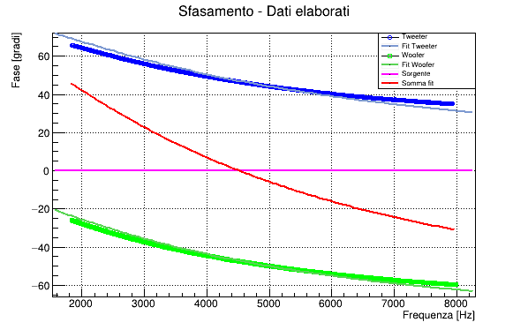Successivamente è stato acquisito anche l’andamento della somma degli sfasamenti sui due rami e si è effettuato sui dati ottenuti il fit della somma delle Eq. (4) e (5):

Figura 7: Sfasamento di woofer e tweeter e fit delle funzioni attese tramite i parametri $τ_{L}$ e $τ_{C}$. È mostrata anche la somma delle funzioni ottenute dal fit

( )

I valori trovati, riportati in tabella 2, sono raffigurati nelle Figure 8 e 9.

Tabella 2: Risultati del fit effettuato sui dati relativi a somma di woofer e tweeter

|  |  |
| --- | --- |
| $$τ_{L}$$ | $$\left(37.89±0.11\right) μs$$ |
| $$τ_{C}$$ | $$\left(32.72±0.08\right) μs$$ |
| $$ν_{0}$$ | $$(4435±23) Hz$$ |

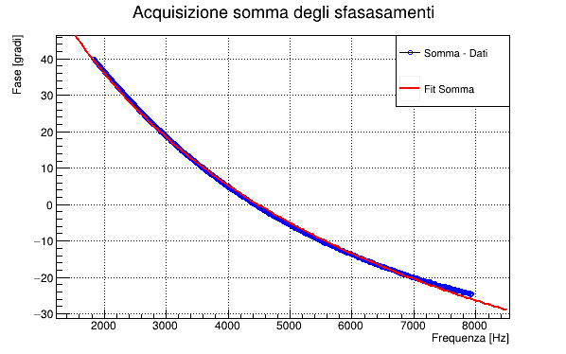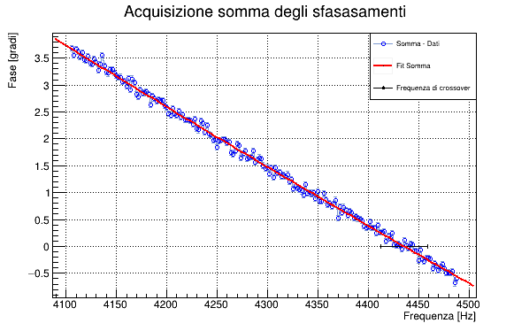  
  
È possibile osservare una notevole discrepanza tra comportamento atteso e quanto misurato in laboratorio, soprattutto per frequenze molto diverse dalla frequenza di crossover (Figura 2), sia sul ramo del woofer che si quello del tweeter, che ha portato ad una sovrastima della frequenza di crossover, che risulta non compatibile con quella calcolata a partire dai valori delle componenti o con quella calcolata analizzando la tensione. Risultati analoghi sono stati ottenuti anche variando i parametri di acquisizione.

*Figura 9: Somma degli sfasamenti su range ristretto e fit delle funzione somma attesa. È inoltre riportata la frequenza di crossover stimata.*

Figura 8: Somma degli sfasamenti di woofer e tweeter e fit delle funzione somma attesa.

Figura 3: Somma degli sfasamenti di woofer e tweeter e fit delle funzione somma attesa.

***Conclusioni***:

Conclusioni finali, particolarmente importanti nel caso di risultati anomali.

***Bibliografia***:

[1] R. Perfetti “Circuiti elettrici”, Zanichelli, p. 512

***Appendice***:

* L’analisi del comportamento atteso del filtro è stata effettuata con il formalismo dei fasori: in particolare si è applicata la legge di Kirchhoff per le maglie prima alla maglia con l’induttore e poi a quella con il condensatore ( $j$ è l’unità immaginaria, $ω=2πν$ è la pulsazione). $$\vec{V}=jωL\vec{I}+\left(R_{IL}+R_{L}\right)\vec{I}=\left(R_{IL}+jωL\right)\vec{I}+\vec{V_{L}}=\frac{R_{IL}+R_{L}}{R_{IL}+R_{L}+jωL}\vec{V}+\vec{V_{L}} \\ \vec{V_{L}}=\frac{R_{L}}{R_{IL}+R_{L}+jωL}\vec{V}=\frac{ρ}{1+jωτ_{L}}\vec{V}$$ 
  Con $τ_{L}=\frac{L}{R_{IL}+R_{L}}$ e $ρ=\frac{R_{L}}{R_{L}+R_{IL}}$. Analogamente troviamo per la maglia con il condensatore. $$\vec{V_{C}}=\frac{R_{C}}{R_{IC}+R_{C}+\frac{1}{jωC}}\vec{V}=\frac{ρ}{1+\frac{1}{jωτ_{C}}}\vec{V}$$ 
  Con $τ_{C}=\left(R_{C}+R_{IC}\right)C$ e $ρ=\frac{R_{C}}{R_{C}+R_{IC}}$. Calcolando modulo e argomento di queste espressioni è possibile ritrovare, rispettivamente, le Eq. (2) e (3), (4) e (5).

L’Eq. (1) si ricava dalle Eq. (2) e (3), cercando il valore di $ν$ per cui le due ampiezze sono uguali (quindi ponendo $V_{L}=V_{C}$):

$$\frac{ρ}{\sqrt{1+{\left(2πν_{0}τ_{L}\right)}^{2}}}V=\frac{ρ}{\sqrt{1+\frac{1}{{\left(2πν_{0}τ_{C}\right)}^{2}}}}V$$

$$2πν_{0}τ_{L}=\frac{1}{2πν_{0}τ_{C}}$$

$$ν_{0}=\frac{1}{2π\sqrt{τ_{L}τ_{C}}}=\frac{1}{2π\sqrt{LC}}$$

* Per ritrovare la condizione per massimizzare il trasferimento di potenza $L=R^{2}C$ è necessario calcolare l’impedenza equivalente del circuito e imporre che sia uguale a $R$. (In questo caso $R=R_{IC}+R_{C}≈R_{IL}+R_{L}$)

$$Z_{eq}={\left(\frac{1}{Z_{L}}+\frac{1}{Z_{C}}\right)}^{-1}=\frac{(R+jωL)\left(R+\frac{1}{jωC}\right)}{2R+jωL+\frac{1}{jωC}}=\frac{R\left(1-ω^{2}LC\right)+jω\left(R^{2}C+L\right)}{\left(1-ω^{2}LC\right)+jω\left(2RC\right)}$$

$$Z_{eq}=R\frac{\left(1-ω^{2}LC\right)+jω\left(RC+L/R\right)}{\left(1-ω^{2}LC\right)+jω\left(2RC\right)}$$

Quindi, per ottenere $Z_{eq}=R$ per ogni valore di $ω$, serve che $RC+\frac{L}{R}=2RC$, cioè $L=R^{2}C$./  
Si noti che per $ω=ω_{0}=\frac{1}{\sqrt{LC}}$, pulsazione di crossover, $Z_{eq}$ è in ogni caso reale ( $ω_{0}$ è pulsazione di risonanza).

$$\frac{\left(1-ω^{2}LC\right)+jω\left(RC+\frac{L}{R}\right)}{\left(1-ω^{2}LC\right)+jω\left(2RC\right)}=\frac{{\left(1-ω^{2}LC\right)}^{2}+2RC(RC+\frac{L}{R})+jω\left(1-ω^{2}LC\right)\left(RC+\frac{L}{R}-2RC\right)}{{\left(1-ω^{2}LC\right)}^{2}+ω^{2}{\left(2RC\right)}^{2}}$$